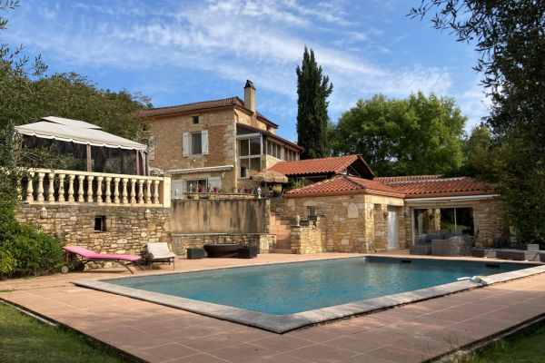 | 
Région CAHORS
Maison Ancienne

H.A.I *

* Prix honoraires exclus :
* Honoraires charge acquéreur : 0 TTC

Proche de Puy l'évêque Maison en pierre d'environ 263 m² de surface habitable sur un terrain d'environ 6,850 m² avec piscine et dépendances. Maison : rez de chaussée- entrée, salon avec cheminée ouverte, cuisine aménagée équipée donnant sur une terrasse, salle à manger, véranda avec cheminée donnant sur une terrasse, wc, salle de bain, jacuzzi. Etage 3 chambres dont 2 avec salle de bains et wc. Dépendances : appartement (2 chambres, cuisine, salle d'eau/wc, avec sa terrasse). Garage fermé, abri voitures. Terrasse et sa tonnelle dominant la piscine. Chauffage central au sol rez de chaussée, radiateurs étage. Chaudière fioul. Climatisation réversible dans la cuisine les chambres et dans la dépendance. Fenêtres et baies Alu double vitrage haut de gamme centralisée. Volets roulants électriques. Portail d'entrée automatisé.
Les informations sur les risques auxquels ce bien est exposé sont disponibles sur le site Géorisques: www.georisques.gouv.fr

Date de réalisation DPE :

Année de référence :

 |  |  |  |  | Ref : CAGALON
5 | 2 | 263 m² | m² | 1

